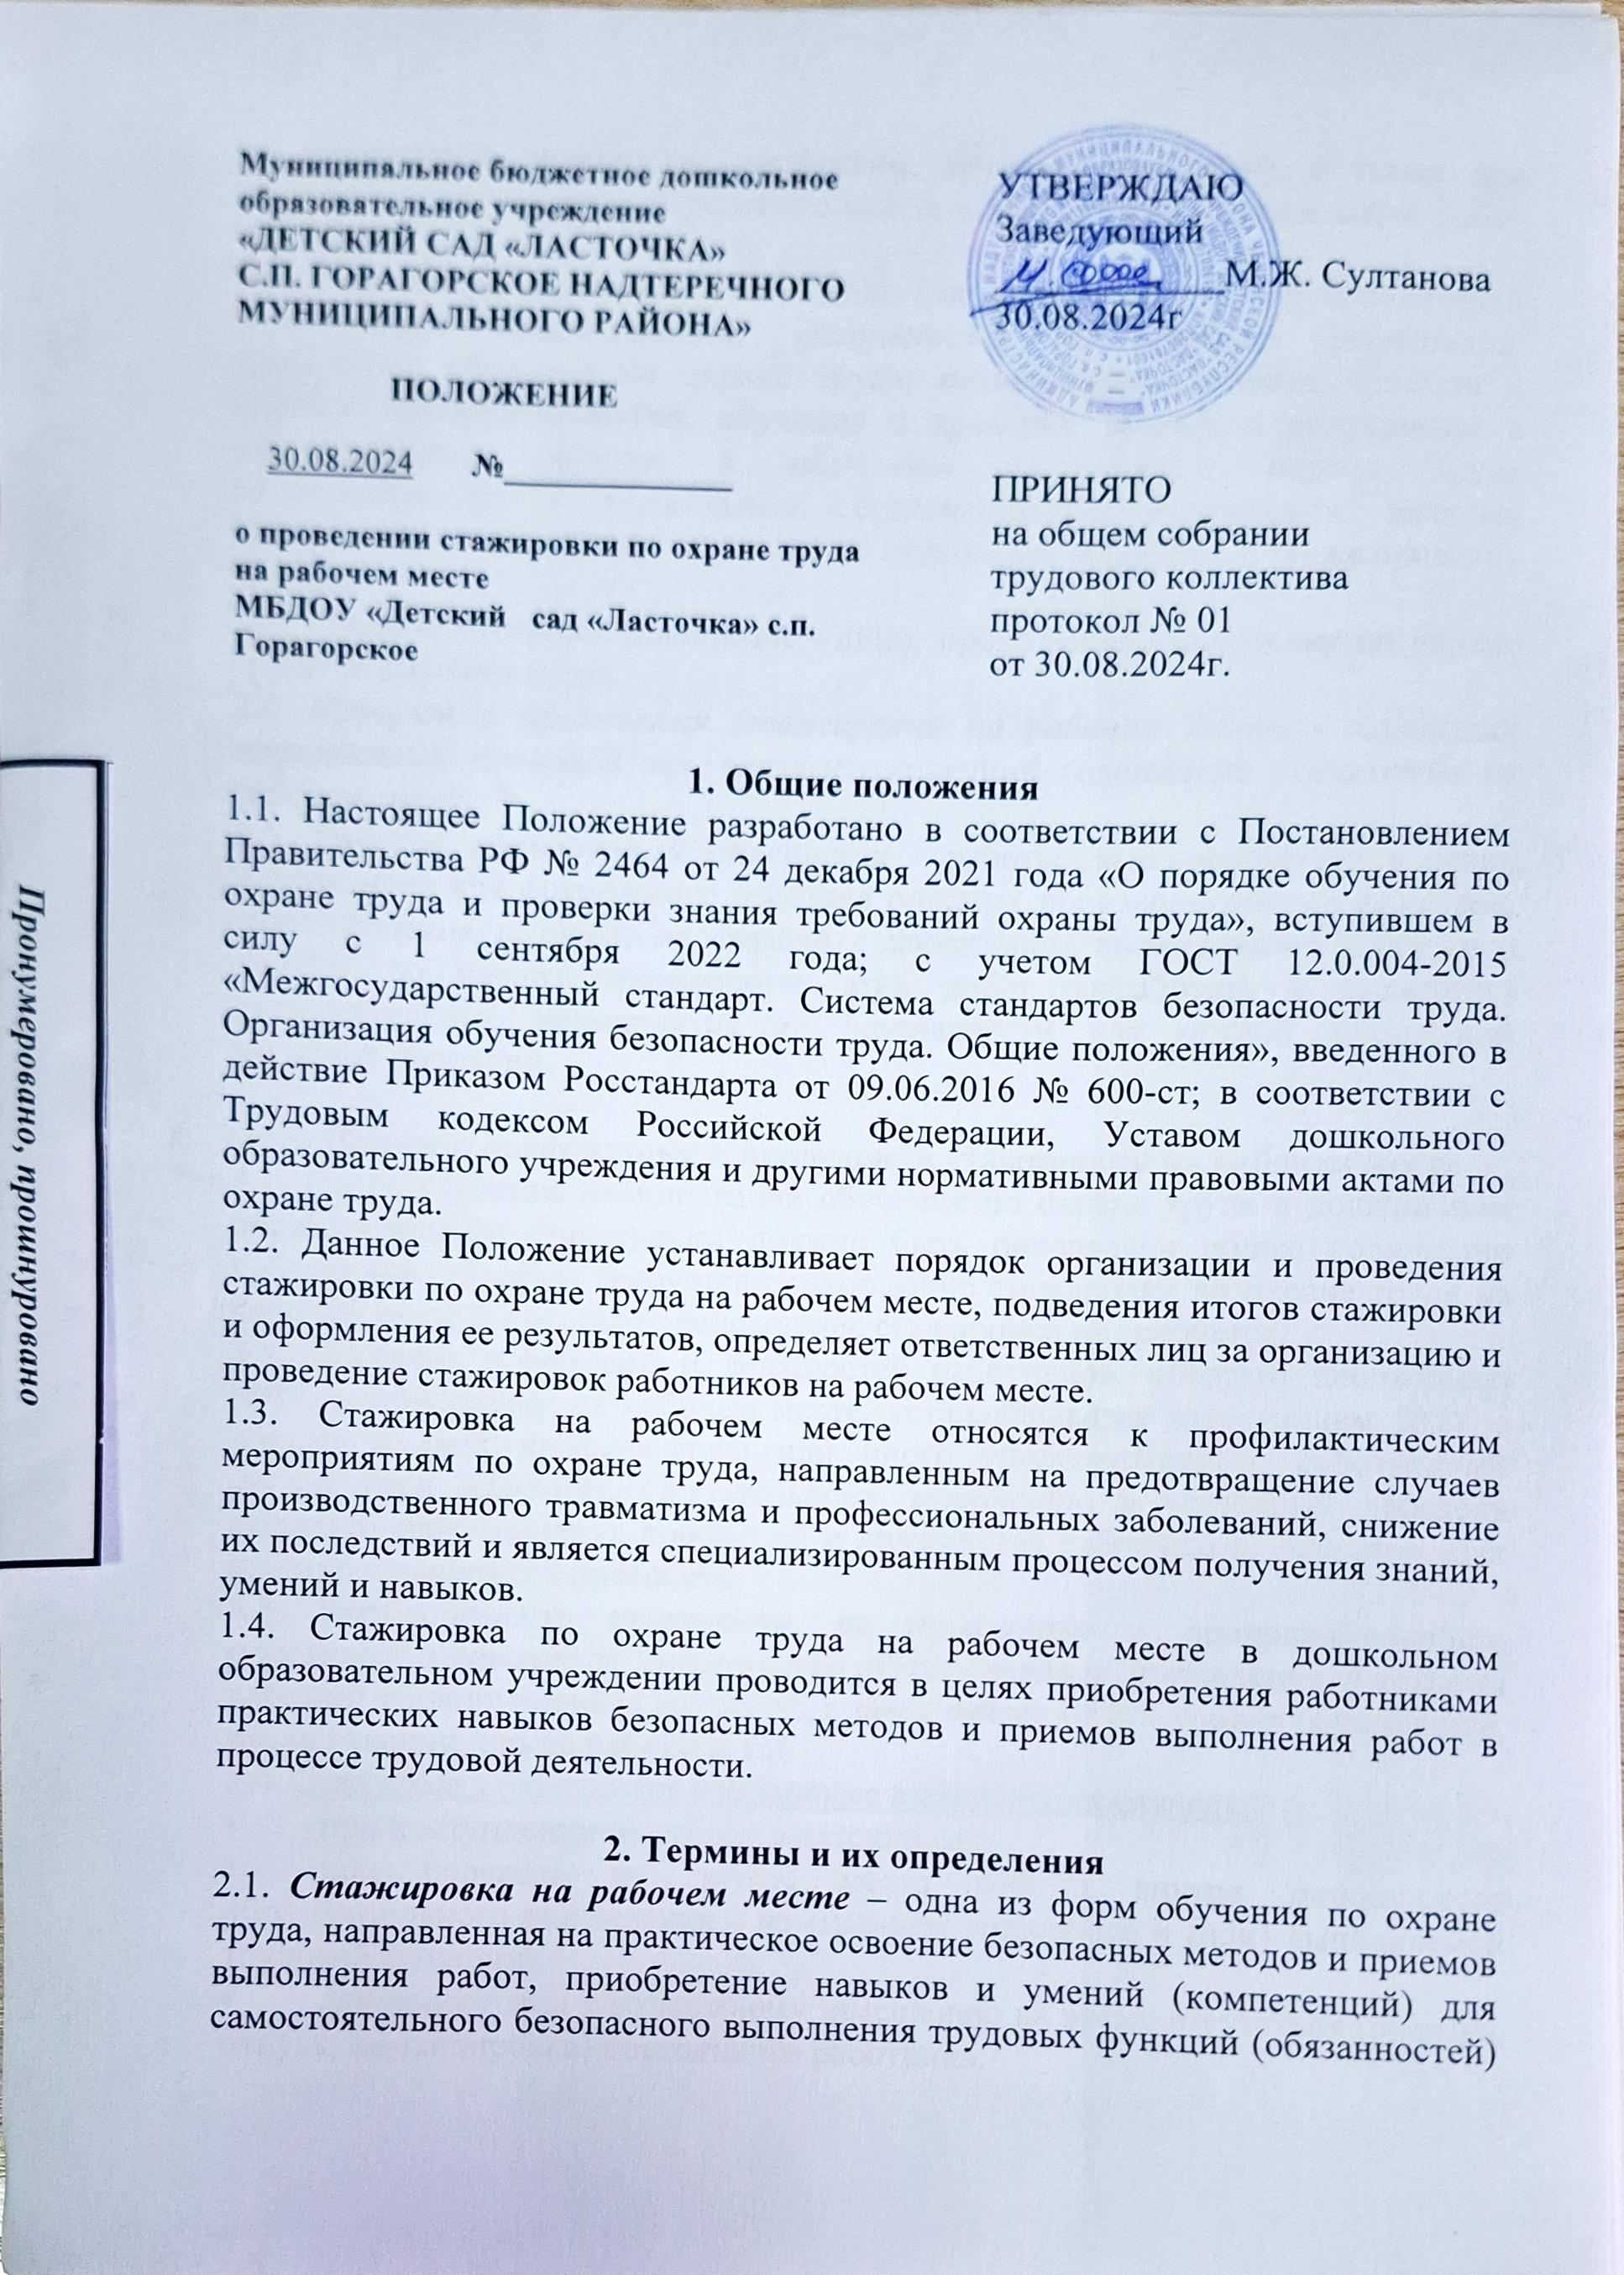по занимаемой должности (профессии, трудовой функции), а также для практического освоения передового опыта и эффективной организации работ по охране труда.
2.2. Руководитель стажировки – лицо, как правило, из числа руководителей структурных подразделений, специалистов и опытных работников, прошедшее обучение по охране труда, включающее изучение приемов и методов инструктирования, обучения и проверки знаний, и допущенное в установленном порядке к обучению работающих охране труда непосредственно в дошкольном образовательном учреждении, включая инструктажи, стажировку, обучение по отдельным вопросам, а также проверку знаний.
2.3. Стажирующийся работник – лицо, проходящее стажировку по охране труда на рабочем месте.
2.4. Программа проведения стажировки на рабочем месте - локальный нормативный правовой акт, регламентирующий содержание стажировки на рабочем месте.
2.5. Работы повышенной опасности - работы, выполняющиеся в зонах постоянного или возможного действия опасных производственных факторов, возникновение которых не связано с характером выполняемых работ, что требует до начала производства этих работ разработать и выполнить дополнительные мероприятия по безопасности для каждой конкретной трудовой операции.

3. Порядок организации и проведения стажировки на рабочем месте
3.1. По результатам планирования обучения по охране труда в дошкольном образовательном учреждении должно быть определено общее количество работников, которым требуется прохождение стажировки по охране труда на рабочем месте и которым прохождение стажировки не требуется.
3.2. Перечень профессий и должностей работников, которым необходимо пройти стажировку на рабочем месте, устанавливается заведующим ДОУ с учетом мнения профсоюзного или иного уполномоченного работниками органа (при наличии). Обязательному включению в указанный перечень подлежат наименования профессий и должностей работников, выполняющих работы повышенной опасности.
3.3. Необходимость стажировки, ее содержание и продолжительность определяет и доводит до заведующего руководитель подразделения, в котором работает стажирующийся работник, в зависимости от его уровня образования, квалификации, опыта работы и т.п.
3.4. Стажировка работников необходима в следующих случаях:
- при поступлении на работу в детский сад;
- при переводе на другое место работы внутри дошкольного образовательного учреждения с изменением должности и (или) выполняемой трудовой функции;
- для подготовки к возможному замещению на время отсутствия (болезнь, отпуск, командировка) постоянного работника.
3.5. При переводе работника, прошедшего обучение по охране труда, на другую должность, а также при изменении наименования его рабочего места или структурного подразделения повторная стажировка не требуется в случае, если сохраняются условия труда работника, а также идентифицированные ранее источники опасности.
3.6. В случае, когда в штатном расписании дошкольного образовательного учреждения имеются профессии и должности в единственном числе, то работники таких профессий и должностей должны проходить стажировку по охране труда по договору в другой организации, где имеются аналогичные профессии и должности.
3.7. К стажировке на рабочем месте допускаются работники, успешно прошедшие в установленном порядке инструктаж по охране труда и обучение требованиям охраны труда.
3.8. Стажировка на рабочем месте осуществляется по программе стажировки на рабочем месте или в соответствии с иным локальным нормативным актом ДОУ, включающим в себя отработку практических навыков выполнения работ с использованием знаний и умений, полученных в рамках обучения требованиям по охране труда.
3.9. Программа стажировки на рабочем месте утверждается заведующим детским садом с учетом мнения профсоюзного или иного уполномоченного работниками органа (при наличии).
3.10. Программа стажировки должна включать:
- цель стажировки;
- действия, которым должен обучиться стажирующийся работник;
- задания для оценки уровня теоретической и практической подготовки;
- перечень нормативных документов и инструкций, которыми должен руководствоваться стажирующийся работник.
3.11. В программу стажировки на рабочем месте работника дошкольного образовательного учреждения могут входить следующие разделы:
- охрана труда;
- пожарная безопасность;
- электробезопасность;
- профессиональные риски;
- санитарно-гигиенические требования к условиям труда;
- средства индивидуальной защиты;
- правила перемещения по территории детского сада;
- анализ несчастных случаев и аварий, вероятных или произошедших на рабочем месте работника;
- действия работника в случае аварийных ситуаций;
- оказание первой помощи.
Допускается включать в программу стажировки на рабочем месте вопросы, не относящиеся непосредственно к охране труда (сохранность имущества детского сада, внутриобъектовый, пропускной режим и т. п.).
3.12. Стажировка на рабочем месте проводится под руководством руководителей стажировки – работников ДОУ, назначенных приказом заведующего ответственными за организацию и проведение стажировки на рабочем месте локальным нормативным актом и прошедших обучение по охране труда в установленном порядке.
3.13. Руководитель стажировки и стажирующийся работник должны быть ознакомлены с приказом о проведении стажировки под подпись.
3.14. Руководителями стажировок на рабочем месте могут быть следующие лица:
- заместители заведующего, руководители структурных подразделений, специалисты; https://ohrana-tryda.com/node/4497
- опытные рабочие - рабочие с более высокой квалификацией по данной профессии (имеющие, как правило, стаж практической работы по данной профессии не менее трех лет), чем у стажирующегося работника.
3.15. Основанием для определения руководителя стажировки является:
- наличие общего стажа работы по профессии, специальности, как правило, не менее трех лет;
- наличие разряда по профессии не ниже 4-го;
- отсутствие аварий, пожаров, несчастных случаев по его вине на протяжении 3-х последних лет;
- качественное выполнение должностных обязанностей;
- отсутствие нарушений трудовой дисциплины.

3.16. Количество работников ДОУ, закрепленных за работником, ответственным за организацию и проведение стажировки на рабочем месте, устанавливается заведующим детским садом с учетом требований нормативных правовых актов, содержащих государственные нормативные требования охраны труда.
3.17. Количество стажирующихся работников, которые одновременно могут проходить стажировку по охране труда у одного руководителя стажировки, зависит от сложности (опасности) профессии, специальности и должности стажирующегося, опыта руководителя стажировки и не может превышать двух человек.
3.18. Запрещается за одним руководителем стажировки закреплять стажирующихся работников разных профессий, специальностей. У одного стажирующегося работника может быть несколько руководителей стажировки.
3.19. На период проведения стажировки запрещается отвлекать руководителя стажировки на выполнение других работ, в том числе по основной профессии, специальности (командировки, направление на учебу, на участие в выставках, конференциях и т. д.).
3.20. В случае отсутствия руководителя стажировки по уважительной причине для проведения оставшихся дней (смен) стажировки назначается другой руководитель стажировки, отвечающий требованиям, указанным в пункте 3.15 данного Положения.
3.21. Руководитель структурного подразделения (заведующий) для проведения стажировки обязан выдать руководителю стажировки на руки:
- программу стажировки на рабочем месте для работника соответствующей профессии, специальности;
- Правила внутреннего трудового распорядка;
- должностную инструкцию по должности стажирующегося работника;
- пакет инструкций по охране труда;
- настоящее Положение о стажировке на рабочем месте в ДОУ и иные локальные нормативные акты по охране труда;
- инструкции по эксплуатации технологического оборудования, механизмов, инструмента, эксплуатация которых входит в функциональные обязанности стажирующегося работника.
3.22. Сроки стажировки определяются программами стажировки длительностью:
- для работников рабочих профессий и младшего обслуживающего персонала, имеющих соответствующую требованиям безопасного выполнения порученной им трудовой функции профессиональную квалификацию, – не менее 2-х смен;
- для работников рабочих профессий, не имеющих опыта работы и соответствующей квалификации, для которых проводится профессиональное обучение, включая освоение вопросов охраны труда и безопасности выполнения работ, - от 1 до 6 месяцев.
3.23. Стажировка на рабочем месте проходит в несколько этапов:
- изучение программы стажировки;
- приобретение теоретических знаний и практических навыков в сроки, предусмотренные программой стажировки;
- проверка полученных знаний и навыков.
3.24. Руководители стажировки обязаны:
- распределять стажирующихся работников в детском саду по рабочим местам, создавать условия для практического обучения;
- создавать безопасные условия труда для стажирующихся;
- проводить необходимый инструктаж по охране труда и пожарной безопасности;
- осуществлять контроль за соблюдением стажирующимися работниками правил внутреннего трудового распорядка;
- осуществлять выдачу на период стажировки специальной одежды, средств индивидуальной защиты;
- оказывать повседневную помощь стажирующимся работникам в приобретении профессиональных знаний и практических навыков.
3.25. Стажирующийся работник ДОУ обязан:
- соблюдать правила внутреннего трудового распорядка (продолжительность рабочего дня, требования охраны труда, пропускной режим);
- эффективно использовать время стажировки в целях повышения своего профессионального уровня, стремиться к освоению наиболее прогрессивных методов работы.
3.26. Стажировка на рабочем месте для работников рабочих профессий должна проходить на всех видах технологического оборудования, механизмов и инструмента (электрического, механического, слесарного и т. п.), на которых предстоит работать стажирующемуся работнику.
3.27. Продолжительность рабочего дня стажирующегося работника определяется графиком и продолжительностью рабочего дня по его профессии, специальности.

4. Подведение итогов стажировки и оформление ее результатов
4.1. После завершения стажировки на рабочем месте руководитель стажировки сообщает о результатах руководителю структурного подразделения, а руководитель структурного подразделения – комиссии по проверке знания требований охраны труда.
4.2. Подведение итогов стажировки проводится в комиссии по проверке знания требований охраны труда, которая назначает дату и время проверки знаний и уведомляет об этом стажирующегося работника.
4.3. Руководитель структурного подразделения обеспечивает явку стажирующегося на заседание комиссии по проверке знания требований охраны труда.
4.4. Документирование прохождения с работником ДОУ стажировки на рабочем месте осуществляется руководителем стажировки в журнале регистрации стажировки на рабочем месте (листке прохождения стажировки) работника.
4.5. Регистрация прохождения стажировки на рабочем месте должна содержать следующую информацию:
- количество смен стажировки на рабочем месте;
- период проведения стажировки на рабочем месте;
- фамилия, имя, отчество (при наличии), профессия (должность), подпись лица, прошедшего стажировку на рабочем месте;
- фамилия, имя, отчество (при наличии), профессия (должность), подпись лица, проводившего стажировку на рабочем месте;
- дата допуска работника к самостоятельной работе.
4.6. Комиссия оценивает уровень теоретической и практической подготовки стажирующегося работника, учитывает информацию из журнала регистрации стажировки на рабочем месте (листка прохождения стажировки), оценивает уровень знания требований охраны труда на рабочем месте и оформляет соответствующий протокол, который содержит информацию о возможности допустить (не допустить) стажирующегося работника к самостоятельной работе по данному виду работ и оборудования.
4.7. При положительных итогах стажировки заведующий дошкольным образовательным учреждением издаёт приказ о допуске стажирующегося работника к самостоятельной работе.
4.8. При неудовлетворительных результатах стажировки стажирующийся работник обязан пройти повторную проверку знаний требований охраны труда в течение одного месяца.
4.9. Работник ДОУ может быть отстранен от работы, если он не прошёл в установленном порядке стажировку на рабочем месте (ст.76 Трудового кодекса Российской Федерации).
4.10. В случае если стажирующийся работник повторно получили неудовлетворительную оценку, заведующий детским садом рассматривает вопрос об его соответствии занимаемой профессии (должности).
4.11. Документы, подтверждающие прохождение работником стажировки на рабочем месте являются документами строгой отчетности и хранятся в дошкольном образовательном учреждении 45 лет.

5. Ответственность
5.1. Ответственность за актуальность и полноту информации, содержащейся в программах стажировки по охране труда, несет заведующий дошкольным образовательным учреждением.
5.2. Ответственность за определение работников, которым необходимо пройти стажировку по охране труда, организацию процесса стажировки по охране труда и процедуры проверки знания требований охраны труда работников возлагается на заведующего детским садом.
5.3. Общий контроль организации проведения стажировок по охране труда на рабочем месте осуществляет служба охраны труда дошкольного образовательного учреждения.

6. Оплата за проведение и прохождение стажировки
6.1. Стажировка по охране труда проходит в рабочее время руководителя стажировки или стажирующегося работника.
6.2. Время прохождения стажирующимся работником стажировки считается его рабочим временем и оплачивается согласно его окладу (тарифной ставки).

7. Заключительные положения
7.1. Настоящее Положение является локальным нормативным актом, принимается на Общем собрании работников и утверждается (либо вводится в действие) приказом заведующего дошкольным образовательным учреждением.
7.2. Все изменения и дополнения, вносимые в настоящее Положение, согласовываются с руководителем службы охраны труда (специалистом по охране труда), регистрируются в протоколе и оформляются в письменной форме в соответствии действующим законодательством Российской Федерации.
7.3. Положение принимается на неопределенный срок. Изменения и дополнения к данному локальному акту принимаются в порядке, предусмотренном п.7.1. настоящего Положения.
7.4. После принятия Положения (или изменений и дополнений отдельных пунктов и разделов) в новой редакции предыдущая редакция локального акта автоматически утрачивает силу.

Положение разработал
специалист по охране труда ___________ /_______________________/

Приложение №1
к Положению о проведении стажировки на рабочем месте
УТВЕРЖДЕНО:
Заведующий _____________________
_________________________________
(наименование дошкольного образовательного учреждения)

_____________ /___________________/
подпись расшифровка подписи

ПЕРЕЧЕНЬ
профессий и должностей работников _________________________,
подлежащих прохождению стажировки на рабочем месте

1. Рабочий по комплексному обслуживанию и ремонту зданий
2. Слесарь-сантехник
3. Электрик
4. Электромонтер
5. Сторож
6. Дворник
7. Повар
8. Кухонный рабочий
9. Кладовщик

Специалист по охране труда ___________ /_______________________/

Приложение №2
к Положению о проведении стажировки на рабочем месте

ЖУРНАЛ
РЕГИСТРАЦИИ ПРОХОЖДЕНИЯ СТАЖИРОВКИ

ПО ОХРАНЕ ТРУДА НА РАБОЧЕМ МЕСТЕ

Кол-во  смен стажировки на рабочем месте | Период проведения стажировки на рабочем месте | Фамилия, имя, отчество, профессия (должность) лица, прошедшего стажировку на рабочем месте | Подпись лица, прошедшего стажировку на рабочем месте | Фамилия, имя, отчество, профессия (должность), лица, проводившего стажировку на рабочем месте | Подпись лица, проводив-шего стажировку на рабочем месте | Дата допуска работника к самостоя-тельной работе
1 | 2 | 3 | 4 | 5 | 6 | 7

